주차 | 82주차 | 기간 | 2025.04.08~ 2026.04.14 | 지도교수
이번주 한일 요약
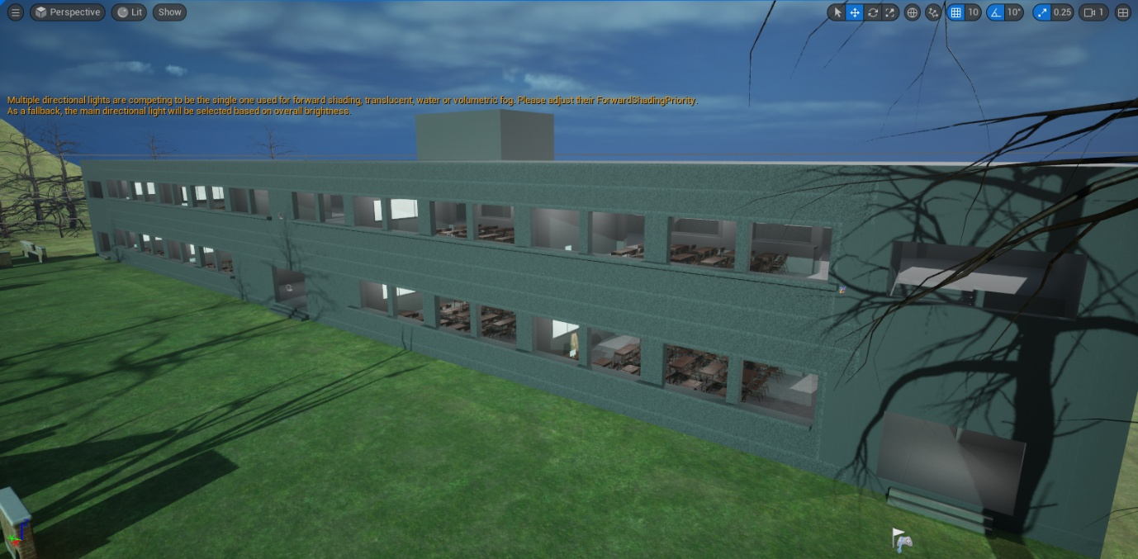
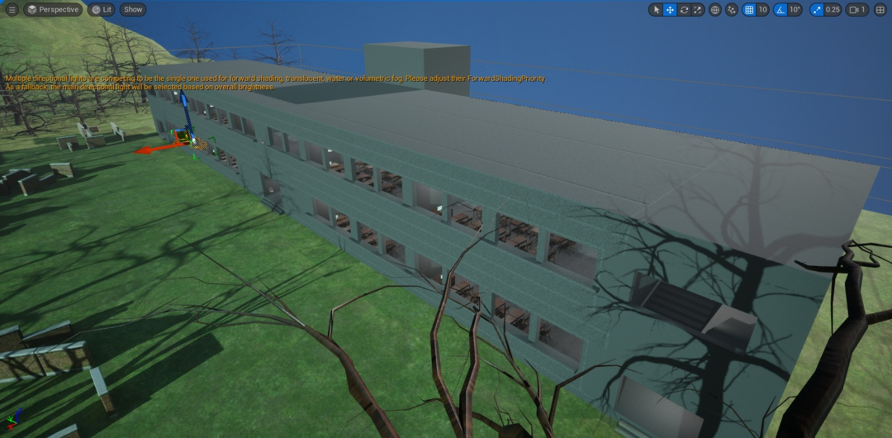
머테리얼 적용하고, 블루프린트 적용하면서 맵 오브젝트와 학교 구조물에 문제 생긴 부분 수정했습니다. 사운드 업로드 했습니다.
문제점 정리
해결방안
다음주차 | 83주차 | 다음기간 | 2025.04.15~ 2026.04.22
다음주 할 일
지도 교수
Comment

